- vue页面之间传值？
this.$router.push({
Path:‘/index’,
Query:{
Shuju:”你好”
}
})利用路由跳转到要传值的页面，在该页面上接收用this.$route.query.shuju
- vue中使用echarts
先在data里命名echarts的名字 myChart:null
在方法（methods）中获取到dom
This.myChart=echarts.init(document.getElementById(‘main’))
This.myCharts.setOption({....})
转换echarts时候先把原来的echarts清空，之后令他等于null，
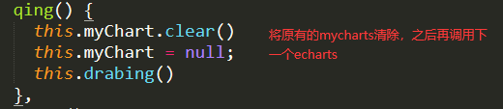
- 动态传参数
传送Psth(id){this.$router.push({Name:”line”,Params:{}})
}
接收this.$route.params.num

goList(id){
this.$router.push({ path: '/line',query: { orderId:id }})
}
接收 this.$route.query.orderId
- 获取vue节点，给标签设置ref=”btn”, this.$refs.btn获取该节点
- 路由传参：
①可以把参数写在router-link中，如
{path:“/decy/:id”,name:decy,component}子组件中获取：this.$route.params.id
②根据路由{path:”/des”,name:’des’,compinent:des} 用
this.$router.push({
name:’des’//name要与该路由的name相同
Pamrams:{
Id:id
}
})
在其他页面接收this.$route.params.id
③利用query，要与该路由的path匹配
This.$router.push({
Path:’/des’,
Query:{
Id:id
}
})
- vue动画 动画发生过程：
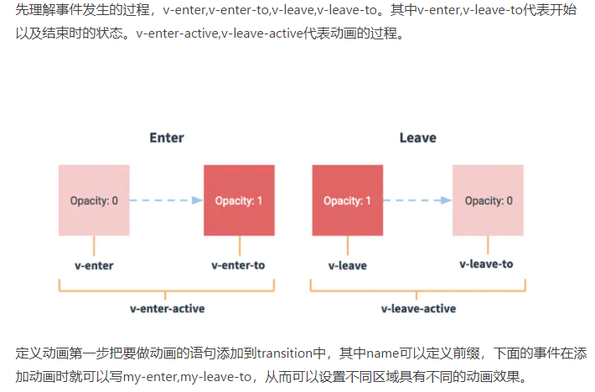
用transition标签包裹住要进行动画的标签，动画流程是v-enter------v-enter-active-----v-enter-to------v-leave------v-leave-active-------v-leave-to，其中v是动画名字，可以变成其他的，但是要和transition标签的name相同
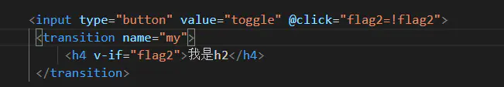
之后设置样式如：
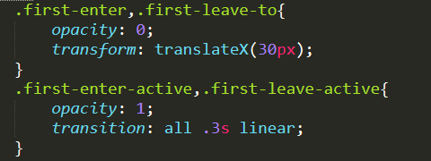一般开始与结束的动画写在一起，active写在一起，这一阶段写动画过程，transition：all 0.6 linear；

Vue animation先在css中写上动画设置
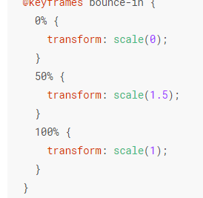在执行阶段active写执行如：animation: bounce-in .5s reverse;仍然以transition来包裹住要执行的标签
如：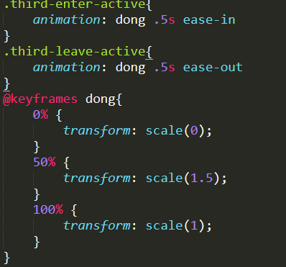
在路由上添加动画：用transition包裹router-view 当点击router-link就会发生变化
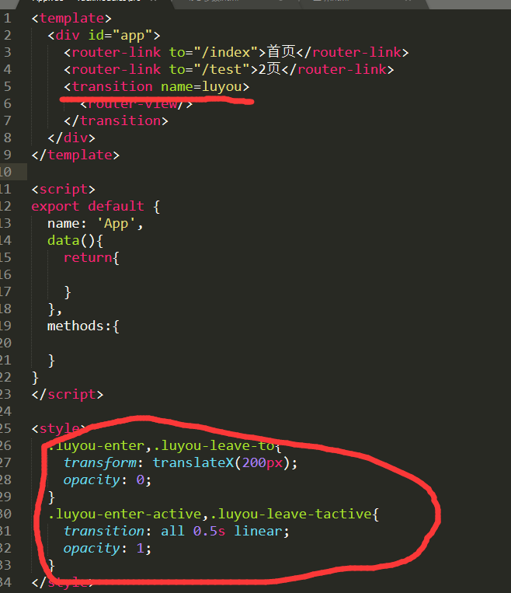

Watch computed
watch的作用可以监控一个值的变换，并调用因为变化需要执行的方法。可以通过watch动态改变关联的状态。
Computed:计算结果并返回，只有当被计算的值发生改变时才会触发
Watch :监听某一个值，当被监听的值发生变化时，执行对应的操作
(与computed的区别是，watch更加适用于监听某一个值的变化并做对应的操作，比如请求后台接口等，而computed适用于计算已有的值并返回结果)
小程序获取手机号过程1.带着code发送到后台拿到oppenid和session_key、errMsg,之后用button设置点击事件bindgetphonenumber="getPhoneNumber"，要标明open-type="getPhoneNumber"(这是微信内部的一个固定事件,一个询问框)3.当点击同意后获取到encryptedData和iv，之后判断encryptedData是否为getPhoneNumber:ok,如果是就要带着iv，encryptedData、session_key、uid（uid为空）发送到后台，
- js深拷贝和浅拷贝
使用场景：
深拷贝：在复杂对象里，对象的属性也是对象的时候；（是指,建一个新的对象和 数组，将原对象的各项属性的“值”（数组的所有元素）拷贝过来，是“值”而不是“引用” 我们希望在改变新的数组（对象）的时候，不改变原数组（对象））
浅拷贝：只复制一层对象，当对象的属性是引用类型时，实质上复制的 是其引用，当引用指向的值发生变化的时候，原对象属性值也跟着变化；（将原对象/原数组的引用,直接赋给新对象/新数组，新对象／数组只是原对象的一个引用）

keep-alive
抽象组件keep-alive

